Лабораторная работа
Моделирование полярной модуляции

То, что мы рассмотрим в этом разделе, не является отдельным видом модуляции.
Это скорее демонстрация применения амплитудной модуляции для решения кон-
кретной технической задачи. Речь пойдет о том, как реализуется стереофониче-
ское радиовещание в УКВ-диапазоне.
Для осуществления стереовещания необходимо передавать два сигнала s_{L}(t) и
s_{R}(t) (левого и правого каналов) одновременно. В то же время при разработке
системы такого вещания накладывается ещё и требование совместимости с уже
имеющимися монофоническими приемниками. Поэтому для стереовещания мо-
дифицируется низкочастотный модулирующий сигнал, который поступает на
вход модулятора передатчика (в передатчике используется угловая модуляция,
которая будет рассмотрена далее). Низкочастотная составляющая модулирую-
щего сигнала, лежащая в звуковом диапазоне, для совместимости с, монофониче-
скими приемниками должна представлять собой монофонический сигнал, то
есть сумму сигналов левого и правого каналов:
В области более высоких (ультразвуковых) частот модулирующего сигнала с помощью амплитудной модуляции передается дополнительный сигнал, позволяющий впоследствии выделить из полученной смеси сигналы s_{L}(t) и s_{R}(t) по отдельности. Поскольку монофонический сигнал — это сумма двух каналов, этим дополнительным компонентом позволяющим восстановить исходные сигналы двух каналов, естественно выбрать их разность:
Рассмотрим конкретный пример, задав для правого и левого каналов гармонические сигналы разных частот:
Графики сигналов s_{L}(t), s_{R}(t), s_{MONO}(t) и s_{DIFF}(t) для данного случая показаны на рис. 1.
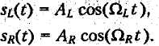
» t - 0:0.01:20; % дискретное времЯ
» w_L = 1: % частота сигнала левого канала
» w_R = 2; % частота сигнала правого канала
» s L = cos(w_L*t): % сигнал левого канала
» s_R = cos(w_R*t); % сигнал правого канала
» s_mono = s_L + s_R; % монофонический сигнал
» s_diff = s_L - s_R; % разностный сигнал
» subplot(2, 2, 1)
» plot(t, s_L)
» title('Left channel')
» subplot(2. 2. 2)
» plot(t, s_R)
» title('Right channel')
» subplot(2, 2, 3)
» plot(t. sjnono)
» title('S_{MONO}')
» subplot(2, 2, 4)
» plot(t, s_diff)
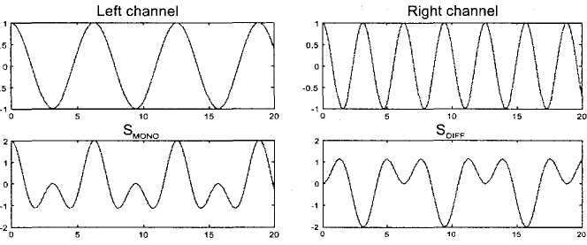
» title('S_{DIFF}')
Рис. 1. Сверху: сигналы левого и правого каналов, снизу: суммарный и разностный сигналы

Складывая и вычитая сигналы s_{MONO}(t) и s_{DIFF}(t) можно восстановить сигналы левого и правого каналов:
Монофонический сигнал, как уже было сказано, для совместимости должен передаваться как есть, а разностный сигнал модулирует несущую частоту, расположенную несколько выше звукового диапазона частот (ее называют поднесущей (subcarrier), поскольку весь сигнал, о формировании которого идет речь, затем используется для угловой модуляции несущего колебания радиопередатчика):
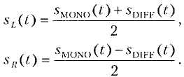

Построим график получающегося сигнала (рис. 2):
» w0 = 10; % поднесущаЯ частота
» А0 = 2; % смещение длЯ разностного сигнала
» % композитный стереосигнал
» s = s_mono + (АО + s_diff) .* cos(wO*t);
» plot(t, s)
» hold on
» p1ot(t, s_mono+AO+s_diff, '--') % верхняя огибающая
» p1ot(t, s_mono-AO-s_diff, '--') % нижнЯЯ огибающая
» hold off

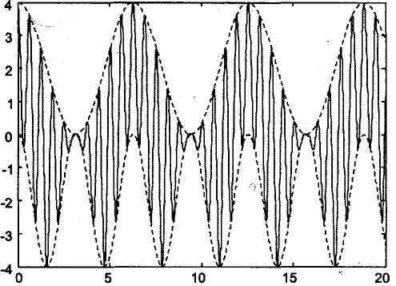
Рис. 2. Композитный стереосигнал

Получающийся сигнал (его называют композитным стереосигналом), как видно из рисунка, благодаря наличию низкочастотной составляющей обладает интересным свойством: его верхняя и нижняя (положительная и отрицательная) огибающие не совпадают. Более того, каждая из них с точностью до постоянной составляющей соответствует сигналу одного из стереоканалов: верхняя (положительная) огибающая — это левый канал, а нижняя (отрицательная) — правый. Такая структура сигнала позволяет легко выделить из него сигналы стереоканалов.
Однако в показанном на рис. 2 виде сигнал для передачи не используется. Дело в том, что из-за наличия несущего колебания … что нежелательно. Поэтому несущее колебание частично или полностью подавляют, так что разностный сигнал передается в режиме перемодуляции.
ЗАМЕЧАНИЕ
Отечественный стандарт, согласно которому ведется радиовещание в диапазоне 65-74 МГц, предусматривает частичное подавление поднесущей частоты, равной 31,25 кГц. Зарубеж-ный стандарт, используемый в диапазоне 88-108 МГц, специфицирует полное подавление поднесущей частоты, равной 38 кГц. При этом для обеспечения возможности правильного восстановления поднесущего колебания в стереодекодере приемника в состав сигнала вводится пилот-сигнал на половинной частоте поднесущей (19 кГц).

Изобразим композитный стереосигнал для случая полного подавления несущей (пилот-сигнал добавлять не будем) (рис. 3):

» s = s_mono + s_diff .* cos(w0*t);
» plot(t, s)
» hold on
» plot(t. s_mono+s_diff, ':') % верхняя огибающая
» plot(t. s_mono-s_diff, ':')% нижнЯЯ огибающая
» hold off

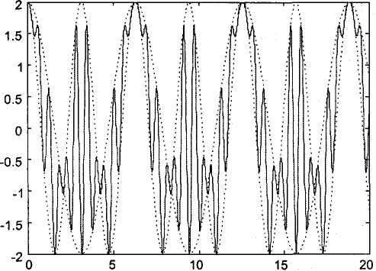
Рис. 3. Композитный стереосигнал с подавленной поднесущей

Из графика видно, что благодаря подавлению поднесущей ...

Задание к лабораторной работе.

- Привести в отчете рисунки аналогичные рис. 1-3, но для частот, заданных преподавателем.
- Привести в отчете рисунок композитного стереосигнала с частично подавленной несущей в соответствии с российским стандартом.
- Сформулировать вывод о причинах подавления несущей в композитном стереосигнале.

